좋은 결과를 바라며,

숭실대학교 경영학부

13학번 이지해

안녕하세요, 저는 2017년도 제 52회 공인회계사 시험에 최종 합격한 이지해 입니다. 제가 공부할 때 합격수기를 읽으며 공부 계획을 참고했고, 공부하는데 많은 동기가 되었습니다. 제 합격 수기를 읽으신 분들께 많은 도움이 되길 바랍니다
* 공부할 당시 단권화 사진 *
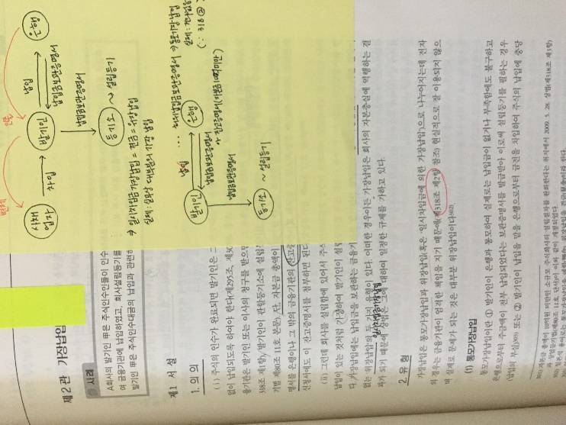 | 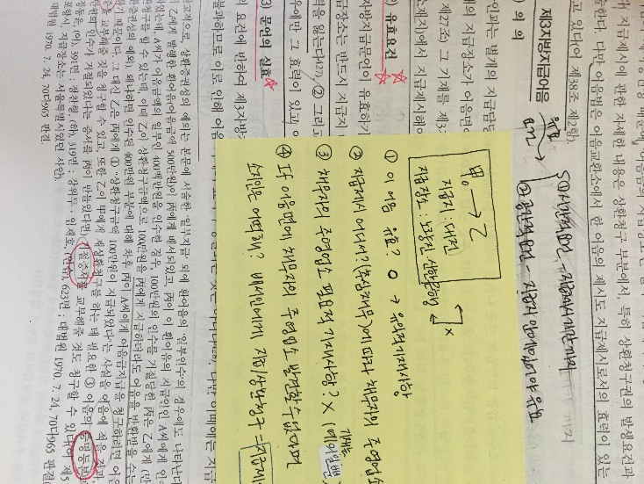
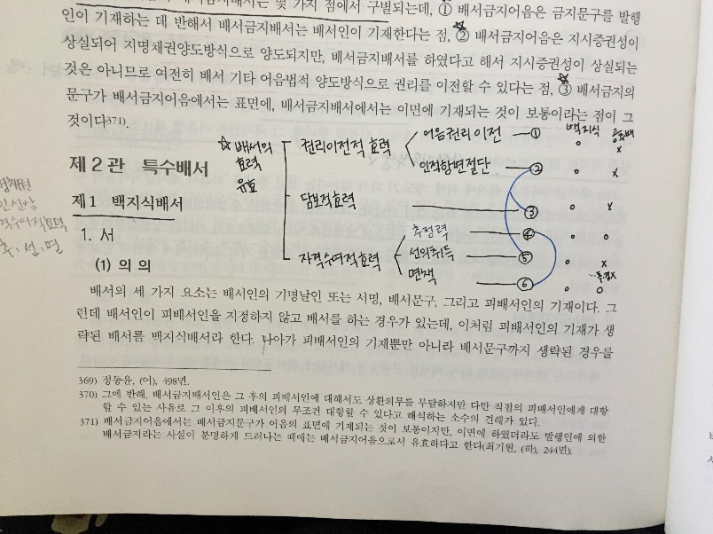

1. 기간별 공부 및 고민내용

1) 2015년 3월 ~ 7월 3월 기본 종합반
2) 2015년 8월 ~ 9월 재무회계, 세무회계 심화반
3) 2015년 10월 ~ 2016년 1월 중순 객관식 종합반
4) 2016년 1월 중순 ~ 1차 시험 전 독서실에서 공부
5) 2016년 3월 ~ 6월 초 동차 종합반 (회계감사 1유)
6) 2016년 6월 ~ 2차 시험 전 독서실 공부
7) 2017년 3월 ~ 2차 시험 전 학교 고시반 공부

1) 2015년 3월 ~ 7월 3월 기본 종합반
인강으로 공부를 하는 것이 무리라고 생각하여 저는 커리큘럼이 짜여 있는 학원 종합반을 선택하였고 그 중 가장 유명한 나무경영아카데미에서 기본강의를 수강하였습니다. 공부 시간은 아침 7시부터 시작하여 저녁 10시쯤 집에 갔습니다. 공부하는 기간은 명동 성당 쪽 고시원에 거주하였습니다. 주로 토요일 저녁 6시부터 일요일 점심시간 까지 휴식시간을 가졌습니다. 이 기간에만 체력관리를 위해 학원 모의고사를 보는 날과 토요일 저녁과 일요일 아침에 헬스클럽에서 1시간 가량 운동을 했습니다. 이 기간에 가장 힘들었던 점은 사전 학습이 되어있지 않아 수업에 따라가는데 많은 어려움을 느꼈고, 공부시간을 체계적으로 잡는 것이 였습니다.

2) 2015년 8월 ~ 9월 재무회계, 세무회계 심화반
이 때 3월 종합반 종강 기간이 늦어 심화과정에 속해 있는 4과목을 들을 수 없었습니다. 따라서 재무회계와 세무회계만 심화반을 수강하였습니다. 두 과목 심화 과정을 통하여 재무회계와 세무회계의 실력이 크게 상승하였습니다. 심화반을 따라가는데 벅차게 느껴진다면 이 두 과목만 심화반을 수강하는 것도 나쁘지 않다고 생각합니다. 또한 이때쯤 학점 이수 및 영어 점수를 준비하였습니다. 평소 영어가 취약한 저는 회계사시험 공부와 영어공부를 병행하는데 많은 어려움을 느꼈고 한 번에 영어 점수를 따지 못해 불안함을 많이 느꼈습니다. 저와 같은 불안함을 느끼지 않기 위해서 시험 준비하기 이전에 꼭 학점 이수와 영어 점수를 취득하시기 바랍니다.

3) 2015년 10월 ~ 2016년 1월 중순 객관식 종합반
객관식은 재무회계와 세무회계 그리고 경제학만 실강을 들었습니다. 재무관리는 인강으로 들었으며 다른 과목들은 강의를 듣지 않았습니다. 시간이 부족하다고 느껴 평일에는 저녁에 10시 30분 까지 공부했으며, 일요일은 11시쯤 학원에 왔습니다. 자습은 빈 강의실을 이용하였지만 12월 초부터 학원 위에 있는 독서실을 이용하여 공부하였습니다.

4) 2016년 1월 중순 ~ 1차 시험 전 독서실에서 공부
이 시기에는 모든 과목이 자습이었기 때문에 생활 패턴에 맞추어 과목별 공부 시간을 정했습니다. 저는 7시부터 5시 까지는 계산위주(재무관리, 회계학, 세무회계)의 과목을 공부했습니다. 아침에 경영학과 같이 계산 문제가 없는 경우 조는 경우가 있었기 때문입니다. 5시 이후부터 10시 30분은 상법과 경영학, 경제학을 위주로 공부했습니다. 하루에 주요 과목은 3-4시간을, 이 외의 과목은 1시간 30분에서 2시간 시간으로 설정하여 모든 과목을 공부했습니다. 시간이 부족하여 계획한 공부를 다 하지 못한 경우에는 주말을 이용하거나 공부된 과목을 후순위로 넘겨 공부했습니다. 심적으로 가장 부담되는 시기였습니다. 시험이 다가오기 3주 전 5일 가량은 저녁에 잠이 오질 않아 뜬 눈으로 저녁을 보냈습니다. 이 당시에는 쉬는 시간을 이용하여 쪽 잠을 자며 공부 페이스를 유지했습니다.

5) 2016년 3월 ~ 6월 초 동차 종합반
5과목을 3개월동안 끝내기 위해 실강을 들었으나 시간 부족으로 원가회계는 인강으로 세무회계 실강과 인강을 병행했습니다. 동차 준비 기간은 회계감사가 가장 골치 아팠습니다. 용어들이 생소할 뿐만 아니라 2차는 주관식이라 1차보다 회독수에 한계가 있었기 때문입니다. 그러나 동차에 대한 아쉬움과 시험을 보기 전 최소 1유예를 깔고 가는 것이기 때문에 회계감사를 포기하지 않고 계속 공부 했습니다.

6) 2016년 6월 ~ 2차 시험 전 독서실 공부
모든 과목을 마무리하는 기간이었습니다. 시간 배분은 회계감사를 제외하고 모두 계산문제 였기 때문에 회계감사를 저녁 8시부터 저녁 10시 30분으로 배치하여 이 전 시간을 4과목에 배분하여 공부하였습니다. 이 기간이 가장 지쳤을 때 였습니다. 시간이 빨리 지나가길 바라는 마음으로 하루하루 버텼습니다.

7) 2017년 3월 ~ 2차 시험 전 학교 고시반 공부
3월부터 공부하는 것에 부담이 느껴 학교를 휴학하고 유예과목을 공부하였습니다. 휴학을 한 덕에 3-5월달은 매우 여유롭게 공부했습니다. 6월은 최소 8시간을 공부를 계획했습니다. 가장 지루한 기간이었고 의자에 엉덩이를 붙이기 힘들었던 시기였습니다. 다른 시기보다 여유로운 반면에 어느정도 공부를 해야 하는지 감이 오지 안았습니다. 또한 지루함을 달래기 위해 스터디를 하기도 했습니다.

2. 과목별 공부방법

1) 재무회계(기본강의 : 최창규 회계사님, 심화 및 객관식 그리고 동차 : 김현식 회계사님)
공부하는 초기 시점에 가장 힘들었던 과목이었습니다. 그러나 재무회계는 다독을 통해 회계처리의 틀에 익숙해진 순간 다른 과목에 비하여 휘발성이 약했습니다. 기본 강의 때는 최대한 꼼꼼하게 공부하려 했으며 객관식 문제집을 구매하여 보지 않고 기본서 예제를 이용하여 내용을 익혔습니다. 그럼에도 실력이 오르지 않아 다른 과목 진도를 나 갈 때 아침 시간 (7시-9시)을 이용하여 취약한 단원은 노트에 따로 정리하여 암기하였습니다. 심화반은 암기보다는 이해를 하려고 노력했습니다. 주관식 문제(심화반과 동차)를 풀 때 강사님이 찍어 주신 문제는 외울 정도로 여러 번 풀었습니다. 객관식은 선택과 정확성 그리고 속도가 중요했기 때문에 지문의 키워드를 집어내는 연습을 많이 했습니다. 또한 틀린 문제는 왜 틀렸는지, 무엇 때문에 틀렸는지 확인하고 부족한 부분과 실수를 줄이려 노력했습니다. 객관식 문제를 복습할 때는 1차 시험 직전 2주간 볼 문제를 체크하면서 공부했고, 남은 기간은 이 위주의 객관식 문제로 회독수를 늘려 공부했습니다. 동차 준비는 시간이 많지 않아 제가 풀 수 있는 문제와 풀 수 없는 문제를 나누어 풀 수 있는 문제를 정확하게 풀자라는 목표로 선택과 집중을 했습니다. (1차 : 111점 2차 : 108점)

2) 원가관리회계(기본강의, 동차 : 김용남 회계사님)
기본강의는 용어가 생소했습니다. 따라서 용어를 암기하는 것 위주로 공부했습니다. 원가회계의 경우 틀이 명확했기 때문에 용어가 익숙해졌다고 느껴지는 순간 진도를 따라가는데 어려움은 없었습니다. 관리회계가 공부하는데 난해한 부분은 있었지만 관리회계는 선생님께서 강의한 내용 위주로 복습을 했습니다. 원가관리회계의 경우 1차 시험에는 비중이 적었지만 시험 시간내에 문제를 풀 수 있을까에 대한 걱정이 많았습니다. 시간내에 원가회계를 풀기 위해서는 그만큼 문제에 익숙해져 있는게 중요하다고 판단했습니다. 그래서 기본강의가 끝난 후에는 쉬운 주관식 문제로 전체 틀을 익힌 다음 쉬운 객관식 문제를 풀었습니다. 그 이후에는 점점 난의도를 올렸습니다. 1차 시험 직전에는 재무회계와 같이 객관식 문제집에서 사전에 체크한 문제를 풀었습니다. 동차 준비기간에는 관리회계의 늪에 빠져 당황했습니다. 객관식과 달리 문제의 양이나 규모가 상당했기 때문입니다. 그러나 관리회계는 원가회계를 바탕으로 경영학의 이론을 접목 시킨 분야입니다. 따라서 관리회계의 바탕은 원가회계이기 때문에 원가관리에서 원가의 비중을 늘려 공부했습니다. 그리고 관리회계를 보충하기 위해 관리회계에서 쓰이는 대표적인 용어와 단원들을 (Ex: 공헌이익, BEP, 대체가격 등) 주로 공부했습니다. (1차 : 8문제 2차 : 67점)

3) 정부회계 (김현식 회계사님)
정부회계 기본강의는 추석기간(9월 마지막 주, 객관식 강의 시작하기 전)을 이용하여 들었습니다. 복습은 제대로 하지 않았지만 12월 말부터 틈틈이 기본서를 읽었습니다. 주 1회 단원을 정하여 내용을 읽은 후 기출 문제를 여러 번 풀었습니다. 정부회계는 기존 회계학과 달리 예산회계입니다. 이용자가 누구인지, 목적이 무엇인지 파악하면서 공부하였습니다. (1차 : 4문제)

4) 세무회계 (기본강의, 객관식 강의 : 이승원 회계사님, 동차 : 이승철 회계사님)
법인세는 항상 머리에 재무회계를 떠올리면서 공부했습니다. 회계에서는 비용을 계정과목으로 구분하지만 세무회계는 비용은 세무상 인정되는 비용과 부인되는 비용이 있습니다. 이를 머리속에 인식하고 정부 입장에서 어떤 비용을 비용으로 인정해 줄 것인가 생각하면서 공부했습니다. 그러나 개인소득세는 법인세와 달리 맨 땅에 건물을 설계해야 하는 느낌이었습니다. 체계도 명확하지 않을 뿐더러 배운 내용을 금방 잃어 버렸습니다. 암기가 시급하다고 느껴 진도 나간 부분을 종이 한 장에 요약하여 집에서 학원, 학원에서 집으로 가는 길에 그 한 장을 암기하고 다녔습니다. 부가세 역시 휘발성이 강해 소득세처럼 종이에 내용을 축약해 잉여시간을 이용하여 암기했습니다. 세무회계는 제무회계와 달리 기본 강의 때 객관식 문제를 풀면서 복습했습니다. 기본강의 후 바로 심화과정이 였기 때문에 기본강의에서 부족한 부분을 파악하기 용이했습니다. 항상 부족한 부분은 암기 페이퍼를 만들어 암기했습니다. 또한 주관식 문제 풀이와 더불어 객관식 문제 풀이도 병행했습니다. 심화과정이 끝난 후 세무회계 객관식 수업 사이에 텀이 있었지만 다른 과목 공부 때문에 공부를 많이 하지 못해 객관식 때 가장 집중해서 공부를 했습니다. 동차 준비 기간은 시간이 부족했기 때문에 실강을 듣다가 유예 인터넷 강의를 구입하여 진도를 빨리 뺏습니다. 응용문제는 최대한 풀지 않았고 유형이 비슷한 문제 중 대표문제를 간추려 그 문제 위주로 주관식 문제 풀이를 했습니다. (1차 : 67.5점 2차 : 68점)

5) 재무관리 (기본강의, 객관식, 동차 : 김종길 회계사님)
기본강의 때 재무관리를 이해 보다는 암기로 다가갔습니다. 그러나 어려운 과목인 만큼 따라가기 벅찼습니다. 그래서 심화 강의를 들을 때 아침 7-9시를 이용하여 재무관리 기본서 내용 과 문제를 꾸준히 풀었습니다. 객관식 때는 인터넷 강의를 들었고 객관식 문제집에서 이해되지 않은 부분은 기본서의 예제를 참고하여 어떤 것 때문에 어려움을 겪는지 확실히 집고 넘어갔습니다. 1차 보기 직전은 유형별 대표 문제를 제가 체크하여 그 문제 위주로 문제를 풀어 남은 기간을 준비했습니다. 동차기간에 처음으로 주관식 문제를 풀었고 그냥.. 어려웠습니다. 해마다 꼭 나오는 챕터는 꼼꼼히 공부를 했습니다. 예를 들어 CAPM과 옵션 이었습니다. 그리고 선생님께서 찝어 주신 문제들 중 비슷한 유형의 문제를 초기에는 여러 번 풀었습니다. 문제를 풀 때는 해당 문제를 풀기 위해 필요한 요소를 뽑아내는 연습을 많이 하였고 이를 비슷한 유형에 적용하였습니다. 시험이 다가올 때 역시 대표 문제를 체크하여 풀었습니다. (1차 경영학 : 82.5점, 동차 : 64.5점)

6) 경제학 (기본강의, 객관식 : 김판기 선생님)
기본강의 수업을 들을 때 경제학은 복습시간에 저만의 노트를 만들었습니다. 표나 개념을 제가 다시 정리함으로써 이해하려고 노력했습니다. 이해 한 내용은 기본서 예제를 통해 다시 확인 하였고 풀리지 않은 문제는 인터넷 강의를 통하여 다시 듣곤 했습니다. 심화과정 때는 미시 쪽만 제가 만든 노트와 기본서를 이용하여 복습했습니다(심화과정 때 생각보다 시간이 많지 않아요!). 경제학은 객관식이 매우 중요한 과목입니다. 객관식 때는 선생님께서 문제의 팁을 주시기도 하며, 동일한 문제 유형을 풀면서 생기는 저만의 기술이 생깁니다. 객관식 기간에서 생긴 팁을 최대한 시험 전날 까지 유지하는 것이 가장 중요합니다. 그리고 1차 시험 2주 전부터 유형 별이 아닌 년도별 기출 문제를 풀었습니다. (1차 : 75점)

7) 상법 (기본강의 : 김혁붕 선생님)
김혁붕 선생님의 강의는 120여강으로 기억합니다. 강의 수가 많은 만큼 꼼꼼하게 수업하시고, 이해하기 쉽게 예시를 많이 제시해 주시는 장점이 있습니다. (단점은 졸리다는 것과 강의수가 많다는 것입니다.) 120여강의를 5월달부터 9월달까지 들었습니다. 객관식 강의 역시 강의 수가 많다는 사실에 객관식 강의를 듣지 않고 저 혼자 독서실에서 공부했습니다. 따로 암기 노트는 만들지 않고 기본서에 김혁붕 선생님께서 칠판에 적으신 내용을 적어 기본서 + 필기 내용 숙지 후 객관식 문제 풀이를 했습니다. 상법도 회독 수를 늘리면 나름에 틀이 생기는 과목입니다. 객관식 수업이 끝날 무렵은 상법의 공부 순서를 바꿔 객관식 문제 풀이 후 기본서 + 필기 내용을 읽는 식으로 공부했습니다. 상법도 경제학 처럼 1차 시험 2주전에는 년도 별 기출 문제를 풀었습니다. (1차 : 87.5점)

8) 경영학 (기본강의 : 김윤상 회계사님)
경영학은 객관식 수업을 듣는 것 보다는 기본 강의를 수강하는 것을 선택하였습니다. 경영학은 저만의 암기노트를 만들었습니다. 경영학의 경우 부담이 적은 과목이기 때문에 암기 노트를 만든 후 추가적인 공부는 하지 않았습니다. 객관식 과정 때는 기본서와 암기노트로 기본 내용을 숙지했습니다. 12월달 쯤은 객관식 문제집과 기본서를 비교하여 기본서에는 있지만 객관식 책에 없는 내용은 객관식 문제집에 요약하여 적었고, 1-2월달은 객관식 문제집만 보았습니다. 또한 기출문제 중 기본서 및 객관식 책에 없는 내용은 강의를 참고하거나 직접 내용을 찾아 암기하였습니다. (1차 : 82.5점)

9) 회계감사 (동차 및 유예, GS모의고사 : 권오상 회계사님)
회계감사 유예 합격율은 거즌 100%라는 말을 듣고 회계감사를 유예로 남길까 고민을 많이 했습니다. 동차 때 다섯과목 공부가 매우 부담 됐기 때문입니다. 그러나 회계감사 공부를 포기한다면 포기한 시간을 잘 활용할 자신이 없었습니다. 게다가 시험보기 전 1유예를 깔고 가는게 싫었습니다. 그래서 동차를 목표로 회계감사고 공부했습니다. 회계감사 역시 용어가 매우 생소했기 때문에 수업을 듣고 복습할 때에는 암기 목적으로 배운 내용을 축약해서 노트를 만들었습니다. 1차 때는 잉여시간에 세무회계를 암기 했다면 동차 준비기간은 회계감사를 암기 했습니다. 그리고 기본 내용을 숙지 한 후 최근 기출 문제 위주로 문제를 풀었습니다. 시험 직전에는 문제보다는 내용에 치중해 공부했습니다. 결과는 좀 아쉬웠지만 1유라는 적은 부담으로 17년 3월부터 공부를 시작했습니다. 3월은 유예 강의를 인강으로 수강하였습니다. 이 때 문제 풀이는 하지 않고 진도만 나갔습니다. 이럴 수 있었던 이유는 동차 때 공부를 했기 때문에 가능했습니다. 4월과 5월은 권오상 선생님 GS모의고사를 수강하였고 동시에 스터디가이드 문제를 풀기 시작했습니다. 또한 4월 말부터 회계감사 암기 스터디를 했습니다. 6월은 기출 문제와 GS모의고사 위주로 공부했으며, 도정환 선생님의 GS모의고사를 풀어 권오상 선생님과 다른 문제 유형을 숙지했습니다. (동차 : 57.9점 유예 : 71.1점)

3. 글을 마무리하며

1년 내에 1차 시험을 붙을 수 있을 까? 라는 반신반의 하는 마음으로 공부를 시작했습니다. 초반에 모의고사 성적은 맨 뒤에서부터 제 점수를 찾는 것이 빠를 정도로 공부를 못했습니다. 회계사는 내 길이 아닌가 라는 생각과 동시에 좀 더 준비를 하고 공부를 다시 시작할 까 많은 고민을 했습니다. 그러나 나중에 공부를 다시 해도 똑같은 고민을 하고 있을 것 같다는 생각이 들었습니다. 포기하지않고 초반보다 더 공부시간을 늘리고 열심히 했습니다. 덕분에 성적은 꾸준히 올랐고 1년만에 1차 시험을 붙고 바로 4과목을 합격할 수 있었습니다. 시험 준비를 미루는 것 뿐만 아니라 강사를 바꾸거나, 실강을 인강으로 바꾸는 등의 고민을 했습니다. 저는 강사 선생님 이전에 공부하는 사람의 자세가 중요하다고 생각합니다. 어떤 선생님을 택했든 합격하는 사람은 나옵니다. 저 역시 이번 해 회계감사가 어려웠지만 권오상 선생님의 수업과 스가만 공부했습니다. 물론 시험 결과를 기다리는 동안은 불안했지만 합격 할 수 있었습니다. 또한 실강을 인강으로 바꿀 때는 엄청난 의지가 필요하다고 생각합니다. 애초에 인강을 듣는 것과는 다릅니다. 일반적인 의지가지고는 실강에서 인강으로 강의를 바꾸는 것은 추천하지 않습니다. 저는 고민들로 인해 스트레스를 많이 받았습니다. 시험 기간 동안 고민과 걱정은 뒤로 하시고 항상 긍정적인 마음으로 시험을 준비하길 바랍니다. 좋은 결과가 있기를 바라며 글을 마칩니다. 긴 글 읽어 주셔서 감사합니다.

